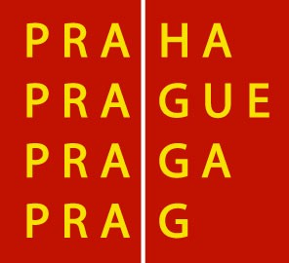 |  | HLAVNÍ MĚSTO PRAHA  MAGISTRÁT HLAVNÍHO MĚSTA PRAHY |  |  | 
 |  | Odbor kultury, zahraničních vztahů a cestovního ruchu

Žádost
o poskytnutí výstavních prostor ve Staroměstské radnici

Křížová chodba, Rytířský sál

žadatel fyzická / právnická osoba

Údaje o výstavě
Název:
Termín:

Údaje o žadateli
Oficiální název žadatele:

Forma právnické osoby:¹⁾ |  |  |  | IČ: |  | DIČ:
Adresa:

Telefon:  (mobil): |  |  | www stránky: | Fax:  E-mail:
Kontaktní adresa:

Popis výstavního projektu
Obsah a cíl výstavy, zdůvodnění a předpokládaný přínos výstavy, garant, reference.
Příloha: vizualizace projektu (katalog, CD, apod.). Dále zájemce v příloze garantuje kurátorské, realizační a rozpočtové zajištění projektu, za které je plně odpovědný. Zaslané materiály nevracíme.
Žadatel svým podpisem potvrzuje pravdivost údajů
Dne  _______________________________ | Podpis žadatele či osoby zmocněné jednat za žadatele  _____________________________
¹⁾ Poznámka
např. s. r. o., a. s., o. p. s., nadace, občanské sdružení apod.
více na http://kultura.praha-mesto.cz

